Флорбол - 2020
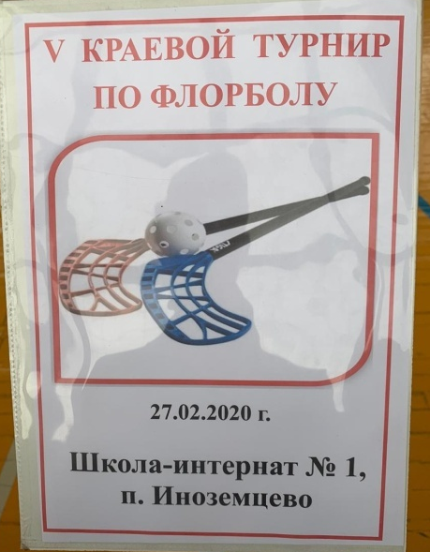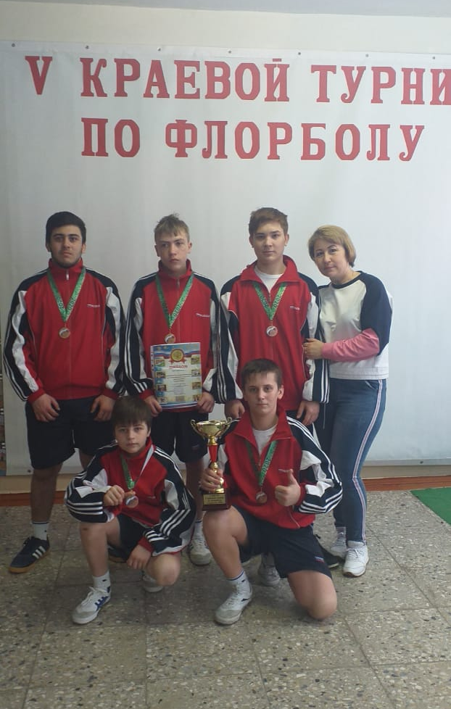
27 февраля 2020 года в городе Ставрополе состоялся V краевой турнир по флорболу среди обучающихся государственных образовательных организаций Ставропольского края.
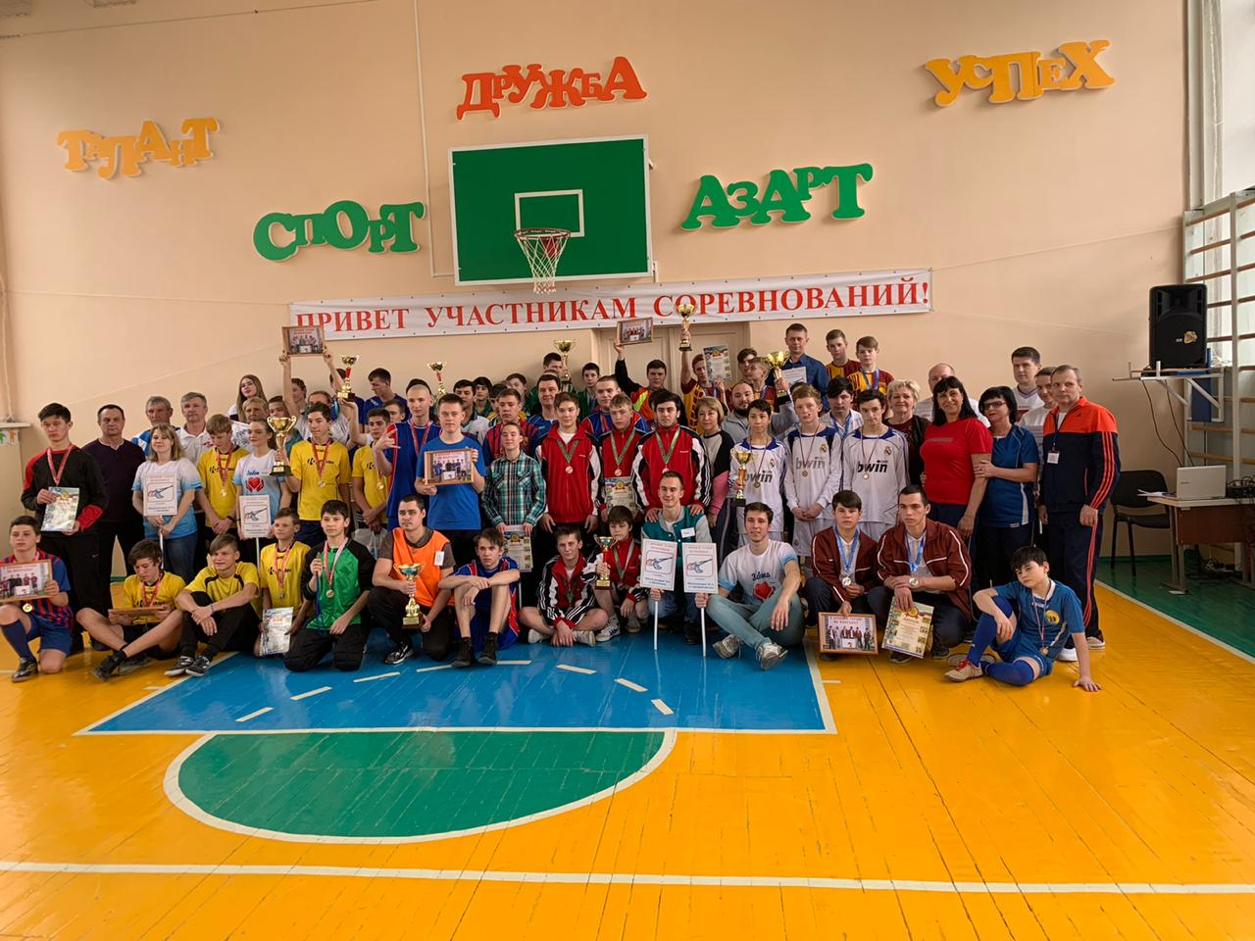
Целью проведения турнира является создание условий для занятий детей- инвалидов и детей с ограниченными возможностями здоровья адаптивной физкультурой и спортом.
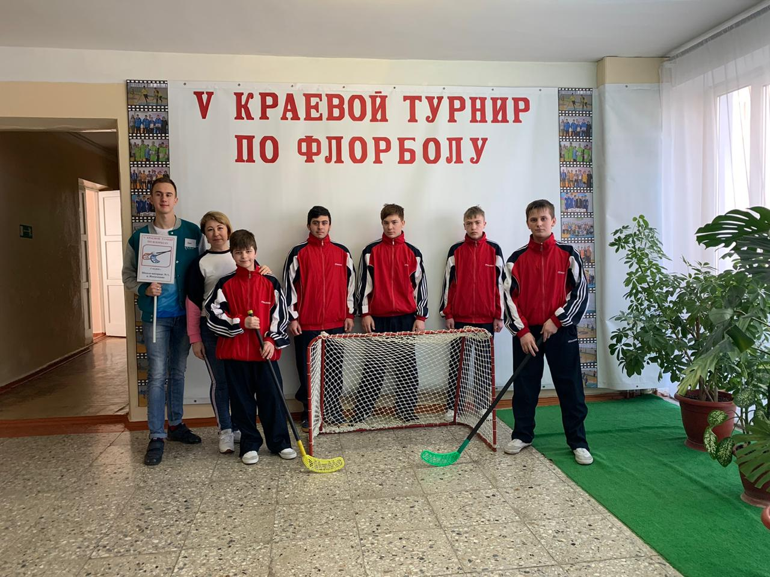
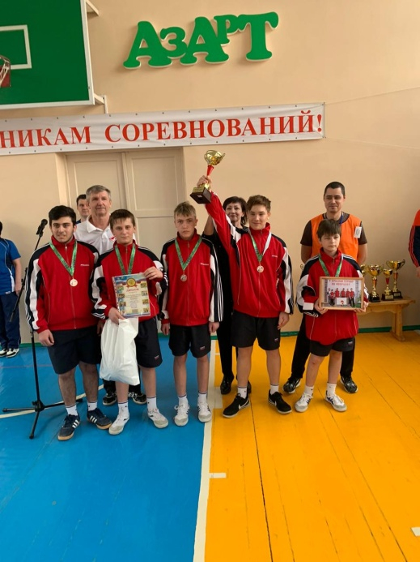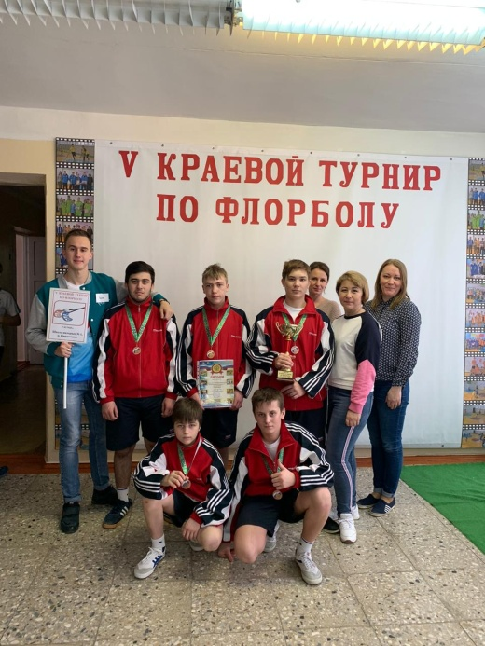
Наш дебют - почетное второе место

